

**软件工程课程设计**

**——结构化需求分析**

**题 目: 校园二手物品交易平台**

**班 级：20级计科2班**

**2022 年 3 月 25 日**

**目录**

一、 引言 4

1.1编写目的 4

1.2项目背景 4

1.3参考资料 5

二、项目计划 5

2.1成员分工 5

2.2项目开发过程简述 7

2.3项目系统体系结构 7

2.4开发环境 7

三、需求描述 7

3.1用户信息管理 8

四、功能建模 9

4.1顶层数据流图 9

4.2一层数据流图 10

4.3 二层数据流图①————用户信息管理 11

4.4 二层数据流图②————平台改进管理 11

4.5二层数据流图③————用户信息管理 12

4.6二层数据流图总览 12

4.7三层数据流图①————用户身份验证功能的实现 13

4.8三层数据流图②————商品详情页相关功能的实现 13

4.9三层数据流图③————商品购买功能的实现 14

五、数据建模 14

5.1单个实体的E-R图（含属性） 14

5.2关系的E-R图 15

5.3整体的E-R图 18

六．行为建模 18

七．数据字典 19

7.1数据流词条 19

①一层数据流图的数据流词条 19

②二层数据流图的数据流词条 20

7.2数据元素词条 22

7.3数据存储文件词条 23

7.4加工词条 24

# 引言

## 1.1编写目的

实践是大学学习生活必不可少的一部分，作为一名软件工程的学习者，运用自己的所学进行一个软件的开发不仅是对课上知识的巩固和深究，同时也是对软件开发和团队协作经验的一次重要的积累。我们选择了校园二手交易平台作为此次软件工程的项目。一个是希望能借此机会通过这么一个复杂的项目锻炼自己的开发能力，还希望开发这一平台进行校内二手物品的交易，方便同学，提高物品利用率，实现此次项目的实际作用。

## 1.2项目背景

二手商品交易时当代大学生生活的一大热门，许多学校每年都会有学生举办“跳蚤市场”，可见大学生对于二手交易的需求。可遗憾的是，校园二手交易往往时间短暂，远远无法满足广大学子的交易的需求，所以更需要一个提供一个长期，稳定的二手交易平台。并且在校大学生对于像书籍，自行车，电子产品以及体育用品更加关注，大学生具有相似的消费需求，同时很多物品都是学生可以反复使用的。而且我们发现大学有随处可见的自行车，还有许多去网上卖二手书的同学，这就使得这个市场缺口很容易被满足。同时，很多大学生在毕业的时候会有很多物品因为运输不当而被当作废品而处理掉，造成极大的财力和物力的损失。在网上购物趋势越来越强势的今天，有价值的，有需求的二手交易平台正是学生认可和需要的。

## 1.3参考资料

[1] 黄永详 《Django 3 Web应用开发实战》 北京：清华大学出版社 2021

[2] 贾铁军 《软件工程与实践》北京 清华大学出版社 2016

[3] 郑人杰，马素霞，殷人昆。《软件工程概论》（第二版）。北 京：机械工业出版社。2014。

[4] 王珊 萨师煊 《数据库系统概论》（第5版）高等教育出版社 2014-9

# 二、项目计划

## 2.1成员分工

小组成员分工如下

①尚鑫剑：

引言的部分编写

项目计划的编写

部分功能建模，

部分数据建模

行为建模

数据字典

1. 张腾：

引言的部分编写

部分数据建模

部分功能建模

部分数据字典

部分行为建模

1. 宫李飞：

引言的部分编写

部分数据建模

部分功能建模

部分数据字典

部分行为建模

## 2.2项目开发过程简述

在项目初始阶段，我们首先进行详尽的需求分析的工作，明确平套要实现的功能及数据流动等方面。随后进行功能建模、数据建模、行为建模和数据字典的编写。在明确步骤与实现方式后，我们将进行编码和测试工作，并对系统进行必要的维护， 保证平台的正常运行。

## 2.3项目系统体系结构

本系统基于web端、Django4.0和阿里云ECS云服务器，能够利用互联网进行通信。

## 2.4开发环境

①操作系统环境：Windows 10 专业中文版（64 位）

②硬件环境：处理器AMD Ryzen 5 4600H with Radeon Graphics、内存 Ramaxel Technology DDR4 3200MHZ

1. 软件开发环境：python3.9、django4.0 、virtualenv虚拟环境

④IDE 工具：Pycharm 2021.、Webstrom

## 2.5部署环境

宝塔SSH终端1.0、Nginx 1.20.1、MySQL 5.6.50、CentOS 8.5

# 三、需求描述

# 3.1用户信息管理

1登录，注册信息，找回密码功能

学生可以通过注册一个用户并设置密码来使用该校园二手交易平台，在注册时需要填写手机号，邮箱等个人信息。找回密码将使用邮箱验证码找回密码

1. 修改信息功能

通过登录之后可以修改用户名，密码，手机号，邮箱等个人信息，然后通过修改数据库来保存完成的修改功能

**3.2商品交易管理**

1. 通过关键字搜索商品

通过输入关键字和关键词对呈递的内容进行筛选，在查看某一目标详情时，可以点击某一关键字后，可以选择查看相关，系统就会将其当作关键字同搜索一样进行内容的筛选

1. 物品审核

通过用户反馈还有管理员审核来确实某些商品是否可以上架，并且对于已上架的商品进行复审判断是否需要下架。对于多次违规的用户会进行禁言等惩罚。

1. 上架商品

注册用户可以通过使用该平台销售自己的商品，在通过管理员审核后进行发布上架，若未通过审核，则需要通过调整自己的商品信息等修改，然后再次等待管理员审核。

1. 卖家与买家交流

在卖家与买家交易的过程中，双方可以通过内置的交流器进行交流，使得买家可以更加透彻的了解到商品，也可以使卖家更精准的对标用户，以免发生货物与实物不相符的情况

1. 发布，回复，撤回评价功能

用户在购买商品时或者收到商品时可以发布评论，评论会存储到数据库当中，而其他用户也可以在该用户的评论下继续发布评论，对于不当的言论，管理员可以撤回，并且警告言论不当的用户

# 四、功能建模

## 4.1顶层数据流图

在顶层数据流图中，外部实体主要有用户和后台管理员，其中用户即使卖家也是买家，系统内部显示用户信息的管理，用户买卖操作以及管理员对系统内部的操作，如增删改、审核等，可以通过各种查询条件完成查询工作。

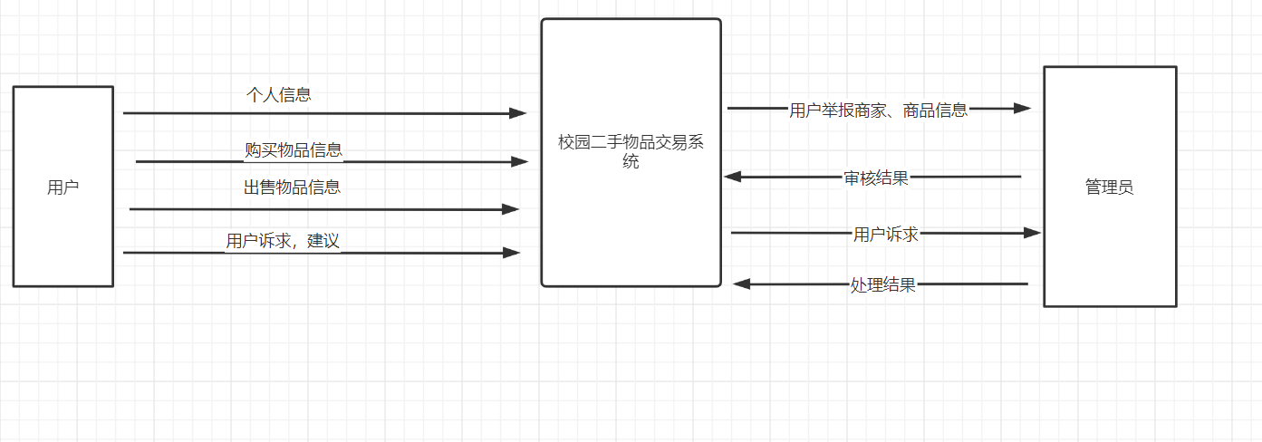

## 4.2一层数据流图

在一层数据流图中，整个系统被分为四个主要部分，分别于用户、后台管理员这两个外部实体进行操作。部分信息也更加全面、描述的更加具体。

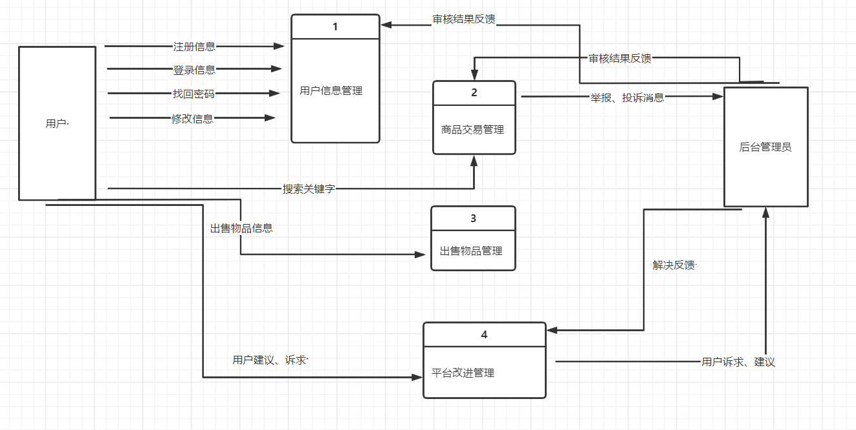

## 4.3 二层数据流图①————用户信息管理

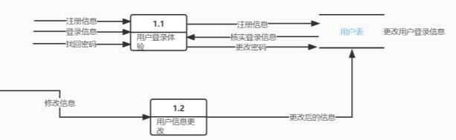

## 4.4 二层数据流图②————平台改进管理

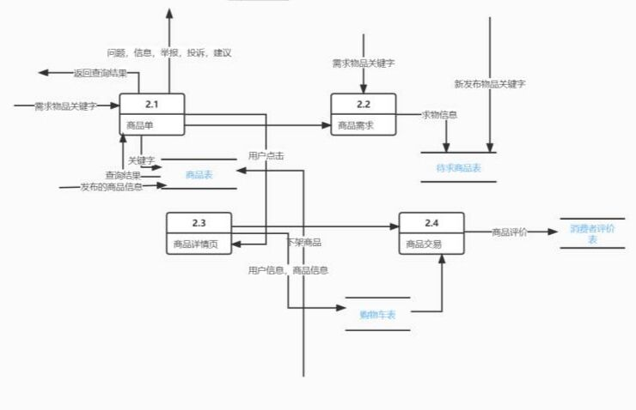

## 4.5二层数据流图③————用户信息管理

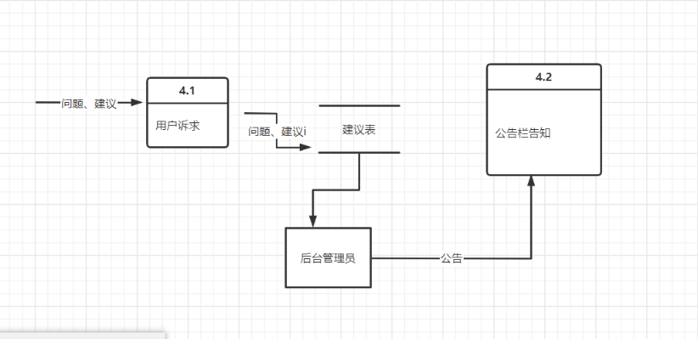

## 

## 4.6二层数据流图总览

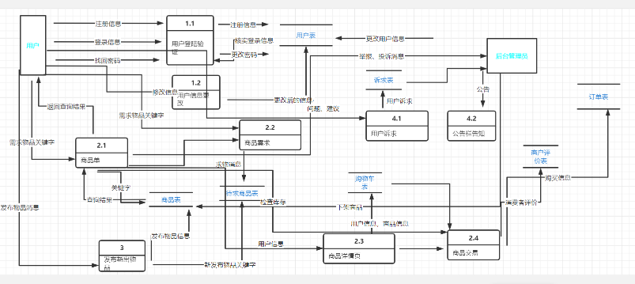

## 4.7三层数据流图①————用户身份验证功能的实现

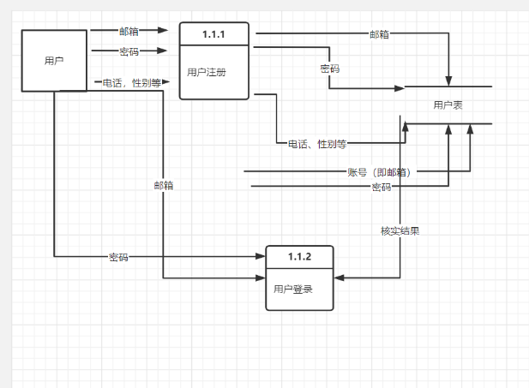

## 4.8三层数据流图②————商品详情页相关功能的实现

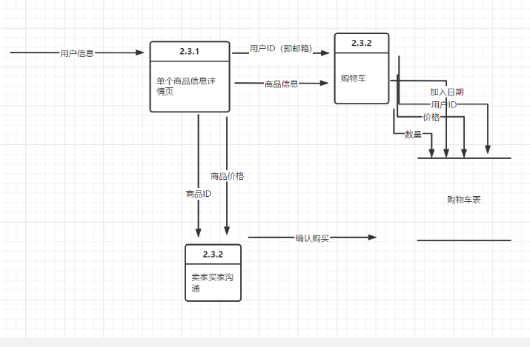

## 4.9三层数据流图③————商品购买功能的实现

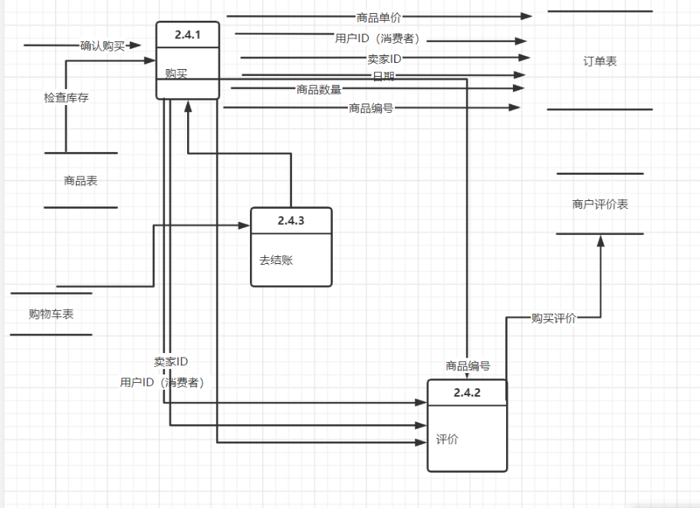

# 五、数据建模

## 5.1单个实体的E-R图（含属性）

①用户的E-R图

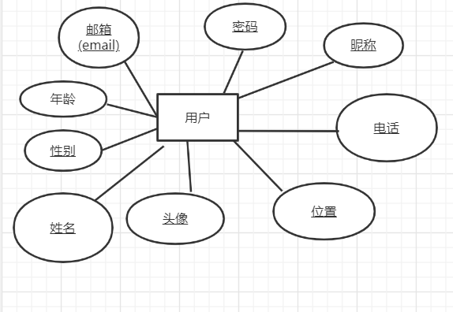

②商品的E-R图

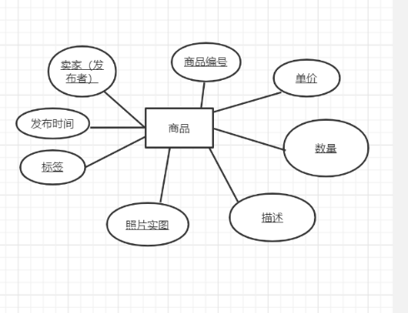

③

## 5.2关系的E-R图

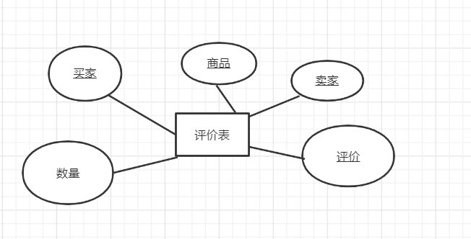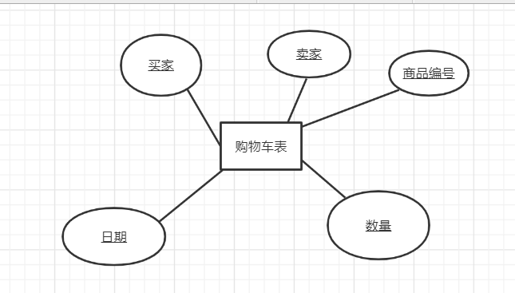

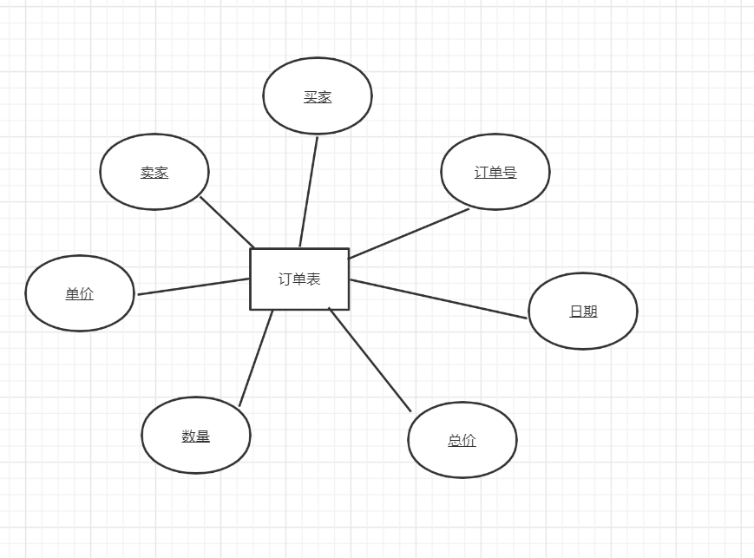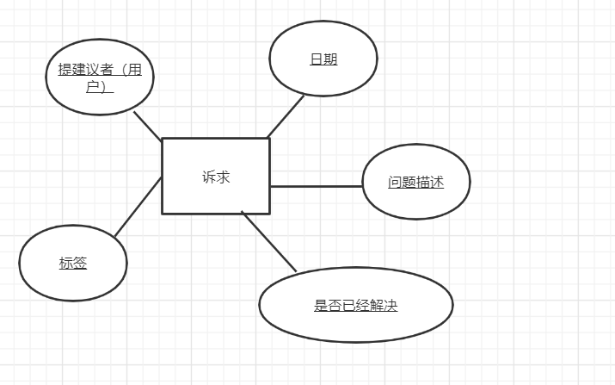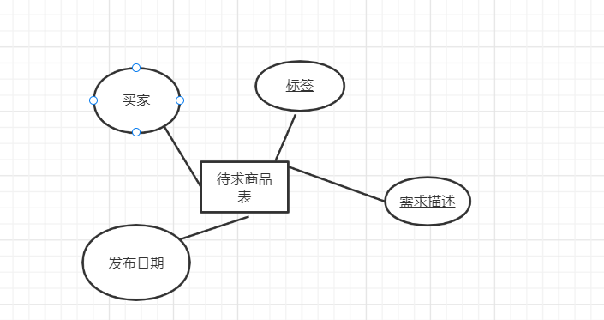

## 5.3整体的E-R图

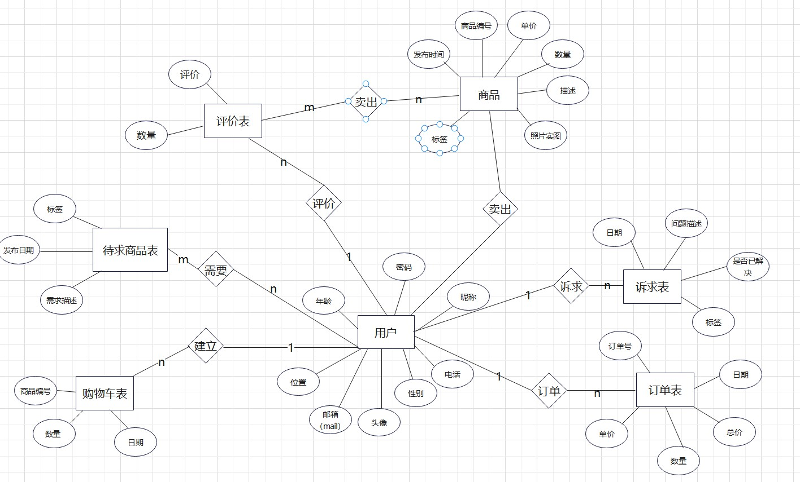

# 六．行为建模

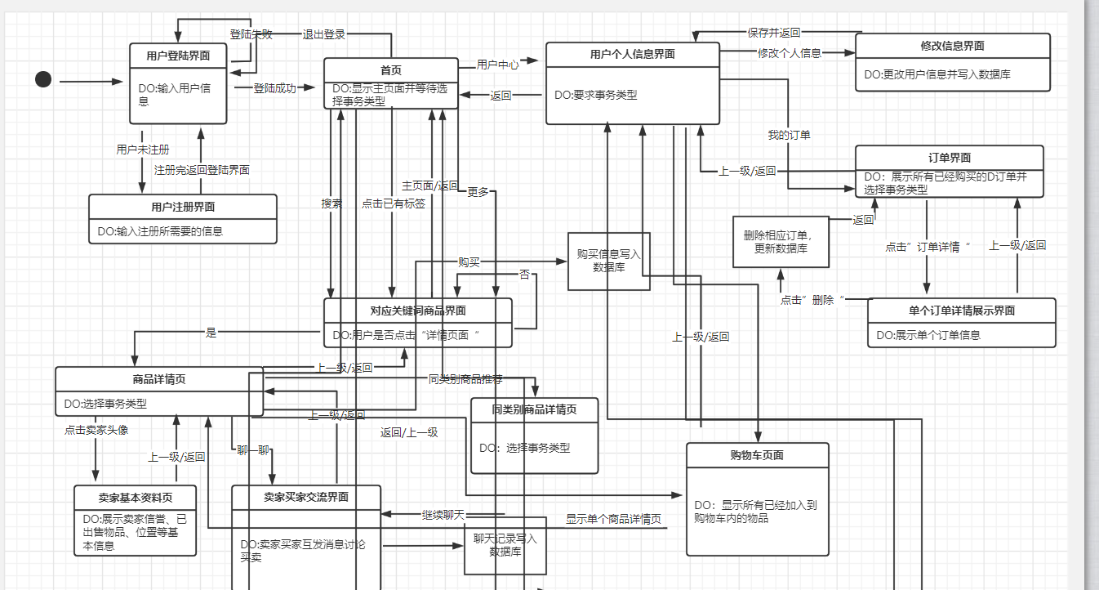**整个网站的状态图（**图形过大，裁剪为两部分展示**）：**

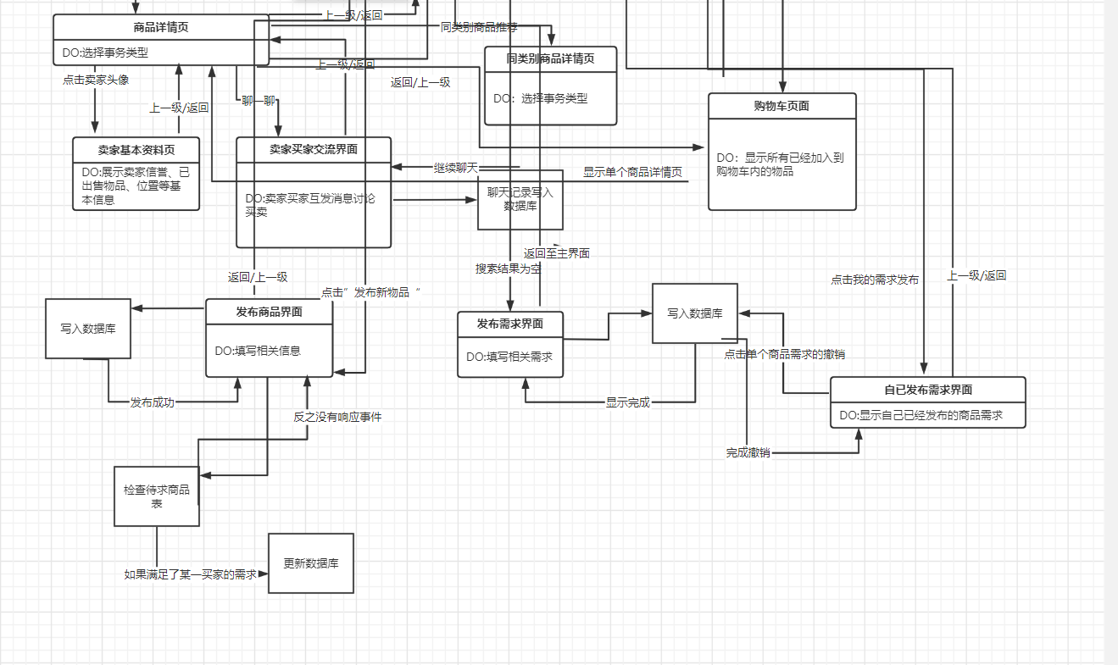

# 七．数据字典

## 7.1数据流词条

### ①一层数据流图的数据流词条

|  |  |  |  |  |
| --- | --- | --- | --- | --- |
| 数据流名 | 简述 | 组成 | 来源 | 去向 |
| 用户注册信息 | 用户注册时用于验证身份的信息和联系信息 | 邮箱，密码，电话，昵称 | 用户 | 用户信息管理 |
| 登陆信息 | 用户用于登陆的信息 | 邮箱，密码 | 用户端 | 用户信息管理 |
| 找回密码 | 用于帮忘记密码的用户找回密码 | 注册时的邮箱、电话，新设置的密码 | 用户 | 用户信息管理 |
| 修改信息 | 用于帮助用户修改自己的信息 | 性别、年龄、昵称、密码、地址、电话 | 用户端 | 用户信息管理 |
| 搜索关键字 | 用户搜索自己想要的·物品信息 | 物品关键字 | 用户端 | 商品交易管理 |
| 用户建议、诉求 | 用户对平台提出的建议 | 建议字符串 | 用户 | 平台改进管理 |
| 出售物品信息 | 卖家希望发售的物品 | 物品标签，发布日期、单价、数量、描述 | 用户中的卖家 | 出售物品管理 |
| 举报、投诉信息 | 商品交易中出现的违规现象举报 | 举报卖家ID、商品ID、详情描述 | 商品交易管理 | 后台管理员 |
| 审核结果反馈 | 管理者对用户举报消息的审核结果 | 反馈字符串 | 后台管理员 | 商品交易管理、用户信息管理 |
| 解决反馈 | 后台管理员·对用户建议的回复、解决 | 日期、解决方式z字符串 | 后台管理员 | 平台改进管理 |

### ②二层数据流图的数据流词条

#### 信息管理子系统

|  |  |  |  |  |
| --- | --- | --- | --- | --- |
| 数据流名 | 简述 | 组成 | 来源 | 去向 |
| 用户注册消息 | 用户注册时用于验证身份的信息和联系信息 | 姓名，电话、邮箱，密码 | 用户 | 用户登录验证 |
| 登录信息 | 用于验证用户身份 | 邮箱，密码 | 用户 | 用户登录验证 |
| 注册信息 | 将已经完成注册的学生信息写入数据库 | 邮箱，姓名，电话、位置、性别、密码 | 用户登录验证 | 用户表 |
| 找回密码 | 用于帮助用户完成找回密码 | 邮箱/手机，验证码、新密码 | 用户端 | 用户登录验证中的找回密码子系统 |
| 核实登录信息 | 数据库核实用户登录的信息 | 正确的用户邮箱、密码 | 用户表 | 用户登录验证 |
| 修改信息 | 用户对自身信息的修改 | 密码，姓名、昵称，电话 | 用户 | 用户信息更改 |
| 更改用户信息 | 管理员对于违规用户的销毁 | 用户邮箱 | 后台管理员 | 用户表 |
| 需求物品关键字 | 买家需要购买物品的标签、种类 | 物品关键字（种类、名字） | 用户 | 商品单 |
| 需求物品关键字 | 用户发布自己需要但没有人出售物品的需求 | 物品种类、标签，描述 | 用户 | 商品需求 |
| 更改后的信息 | 用户用于修改个人的新信息 | 邮箱、电话、密码、性别等 | 用户信息更改 | 用户表 |
| 问题、建议 | 用户给平台提的建议 | 用户ID、建议描述 | 用户端 | 用户诉求 |
| 公告 | 管理员给用户们的公告 | 日期 | 后台管理员 | 公告栏告知 |
| 公司信息 | 用于学生查看公司状况 | 名称，规模，主营方向，所招职位，邮箱 | 公司表/查看子系统 | 查看子系统/学生端 |
| 发布物品 | 告知买家物品基本信息 | 物品种类、标签、价格、描述 | 用户端 | 发布新出物品 |
| 新发布物品关键字 | 即使更改待求商品表，并告知发布需求的买家 | 发布物品的标签 | 卖家 | 待求商品表 |
| 库存数量 | 告知买家他要购买商品的剩余量 | 商品编号、数量 | 商品表 | 商品详情页 |
| 用户信息、商品信息 | 将完成的订单写入数据库 | 卖家买家ID、商品编号、单价、数量、交易日期 | 商品交易 | 订单表 |
| 消费者评价 | 用户对购买后的商品进行评价 | 买家，商品编号、卖家 | 商品交易 | 商户评价表 |
| 举报、投诉消息 | 用户对违规商家、物品的举报 | 卖家买家、商品编号 | 商品编号、日期 | 用户诉求 |
| 下架商品 | 管理员对违规商品进行的增加删除操作 | 商品编号 | 后台管理员 | 商品表 |

## 7.2数据元素词条

|  |  |  |  |
| --- | --- | --- | --- |
| 数据元素名 | 类型 | 取值范围 | 相关的数据元素及数据结构 |
| 邮箱 | varchar |  | 用户注册消息，身份验证信息，用户基本信息，验证信息，用户表，订单表，  购物车表评价表，诉求表 |
| 密码 | varchar |  | 用户身份验证信息 |
| 性别 | char | ‘男’’女’ | 学生基本信息表，用户基本信息 |
| Id | nchar |  | 用户表、订单表、商品表、购物车表、  评价表、待求商品表 |
| 姓名 | varchar |  | 用户注册消息，用户表、  找回密码 |
| 电话 | varchar | 1[0-9] [0-9] [0-9] [0-9] [0-9] [0-9] [0-9] [0-9] [0-9] [0-9] | 用户表，用户信息 |
| 头像 | Varchar | url | 用户表，用户信息头像照片 |
| 年龄 | int | >0 | 用户表 |
| tag | varchar |  | 商品表，待求商品表 |
| 描述description | varchar |  | 商品表，待求商品表 |
| 日期 | date |  | 待求商品表、商品表、订单表  购物车表 |
| 商品编号 | varchar |  | 商品表、订单表、购物车表、  评价表 |
| 单价 | float |  | 商品表、订单表、购物车表 |
| 数量 | int |  | 商品表、订单表、购物车表  待求商品表 |
| suggest | varchar |  | 诉求表 |
| 是否解决 | char | ‘是’,’否’ | 诉求表 |
| 商品描述 | varchar |  | 商品表 |
| 商品照片 | varchar | url | 商品表 |
| 是否已出售 | char | ‘是’,’否’ | 商品表 |
| 总价 | float |  | 订单表、购物车表 |
| 评价 | varchar |  | 评价表 |
| 剩余量 | int |  | 商品表 |
| 订单号 | varchar |  | 订单表 |

## 7.3数据存储文件词条

|  |  |  |  |  |  |
| --- | --- | --- | --- | --- | --- |
| 文件名 | 简述 | 组成 | 输入 | 输出 | 存取方式 |
| 用户表 | 用户基本资料、账户、密码 | Email、phone、密码、位置、头像、性别、年龄、名字 | 用户注册信息、用户修改信息 | 用户信息 | 关键码 |
| 商品表 | 卖家发布商品的基本信息 | 卖家、商品编号、单价、数量、发布日期、商品描述、商品照片url | 卖家上传信息，管理员增删改信息 | 商品信息 | 关键码 |
| 待求商品表 | 记录买家求购但没人出售的物品 | 学生email,物品tag,需求描述 | 用户上传  需求 | 求购商品的基本信息 | 关键码 |
| 购物车表 | 记录所有用户与他们加入购物车的物品信息 | 用户邮箱，商品编号加入日期 | 买家自行添加 | 购物车基本信息 | 关键码 |
| 评价表 | 记录用户在完成购买后对于商品和卖家的评价 | 买家email，  卖家email，  商品编号，  评价日期，  评价内容 | 买家输入 | 所有已完成订单的评价信息 | 关键码 |
| 订单表 | 所有已完成的交易的基本信息 | 买家email，  卖家email，交易日期，商品编号，  商品数量，商品总价，  订单号 | 完成交易时系统自动添加 | 订单的基本信息 | 关键码 |
| 诉求表（建议表） | 保留学生对于平台的建议 | 提建议者（可匿名），  日期，问题描述，  问题是否已经解决 | 用户提交建议、诉求 | 用户对于平台的建议 | 关键码 |
| 已出售商品视图 | 用户可在此查看自己已经出售的物品 | 用户email，买家email，  成交日期，物品编号，物品单价，物品总价，物品数量 | 对基本表进行操作生成视图 | 用户个人已经出售的物品 | 关键码 |
| “我的评价“视图 | 保存用户对我自己购买过东西的基本评价 | 用户email，  评价内容，评价商品，评价日期 | 对基本表进行操作生成 | 用户查看“我的评价“ | 关键码 |
| 卖家买家甲流表 | 保留卖家买家交流的话语记录 | 买家email,  卖家email，  交流内容，交流时间 | 卖家买家沟通记录 | 显示聊天记录 | 关键码 |

## 7.4加工词条

|  |  |  |  |  |  |
| --- | --- | --- | --- | --- | --- |
| 加工名 | 编号 | 简述 | 输入 | 输出 | 加工逻辑 |
| 用户注册 | 1.1.1 | 用户注册成功后系统分配写入数据库并将所得信息保存 | 用户注册基本信息，包括必须的邮箱、电话和非必须的其他 | 用户基本信息 | 接受用户的注册信息，后合并成完整信息存入数据库 |
| 用户登录 | 1.1.2 | 用户输入登录信息系统进行信息核实 | 用户登陆账号（email），登陆密码 | 系统验证结果 | 特定函数体完成对输入数据通过对数据库的查询进行验证， |
| 单个商品信息详情页 | 2.3.1 | 展示单个产品的详细信息 | 用户对某一  物品的选择 | 单个产品的搜索结果 | 学生在进入大类商品页进行浏览后点击单个物品详情页后可跳转至单个物品详情页，进行对物品详细信息的查看 |
| 卖家买家沟通 | 2.3.2 | 学生有对商品进行更加详细的咨询时可跳转至交流界面 | 卖家买家的交流记录 | 购买意愿的确认 | 实现一个卖家买家能进行沟通的方法，并且能记录下这些交谈记录 |
| 购物车 | 2.3.2 | 用户将自己心仪的物品加入购物车，实现收藏功能 | 用户email，  商品编号，  加入日期 | 在页面上显示“加入成功”并在后台写入数据库 | 根据用户所在的详情页返回商品的编号和当前日期，整合一下用户信息，完成对数据库的写入 |
| 购买 | 2.4.1 | 用户在此页面进购买操作 | 用户个人信息，购买商品的信息 | 在页面上显示“购买成功”并在后台写入数据库 | 获得当前页面物品的物品编号,卖家买家email,写入后台数据库完成购买 |
| 评价 | 2.4.2 | 用户在此页面完成对已经购买商品商品的评价 | 用户提交的评价 | 在页面上显示“评价成功”并在后台写入数据库 | 通过当前页面获得商品编号和当前日期，整合用户信息与评价写入数据库 |
| 去结账 | 2.4.3 | 用户在购物车想好购买后进行结账 | 无 | 无（在屏幕上显示用户想查看的信息内容） | 在数据库中搜索内容 |